公司简介：
同远摄影集团成立于2011年，是中国标志性儿童摄影连锁机构，中国儿童摄影行业标准制定者，中国人像摄影学会副主席单位、中国儿童摄影专业委员常务副会长单位。

同远摄影集团已在广州、重庆、成都、长沙、宜宾等大中型城市开设有品牌体验店及拍摄基地;另有深圳、杭州等基地筹备中。

集团旗下涵盖:“云端”“安琪尔”“QQBABY"“超级童星"“JPG”“潮舍”、“莳花摄”“芙罗拉”等多个子品牌。

集团先后获得中国儿童摄影十大品牌、中国十大杰出儿童影楼、美国职业摄影师协会VIP会员单位、中国人像摄影大师孵化基地等国内外最高荣誉。

招聘岗位：售前客服
岗位职责：通过公司提供的有效名单，电话联系顾客，和顾客预约免费拍摄的时间。
岗位要求：
1.普通话标准；
2.善于沟通，表达清晰，打字速度快。

公司有完善的培训机制，七天即可独立上岗。
薪资：首月保底3500元，转正综合薪资4k-8k。
上班地址：重庆渝北区光电园凤凰C座
上班时间：9：00-18：00
休息时间：月休4天，节假日轮班放假，春节正常放假。

招聘岗位：爱婴师
岗位职责：
1、与摄影师一起去到医院或客户家里给新生儿拍照；
2、协助摄影师完成现场拍摄工作，协助摄影师整理拍摄现场；
3、向顾客展示摄影师拍摄的图片，协助顾客选片,挑选适合顾客的作品，并推荐合适套餐，完成销售订单；
4、做好顾客的售后，维护好与顾客的关系，按时回复顾客信息，及时跟踪处理。
岗位要求：
1、吃苦耐劳，善于沟通交流，思维敏锐；
2、亲和力强，性格开朗细心，有充分的爱心和耐心。
薪资：实习期保底2500元/月；转正综合薪资10k-15k 。
上班地址：重庆市渝中区龙湖时代天街
上班时间：早八晚五
休息时间：月休4天，节假日轮班放假，春节正常放假。

公司福利：大平台、带薪年假、带薪病假、每年两次团建、拍摄福利、舒适写字楼、员工活动等福利多多。

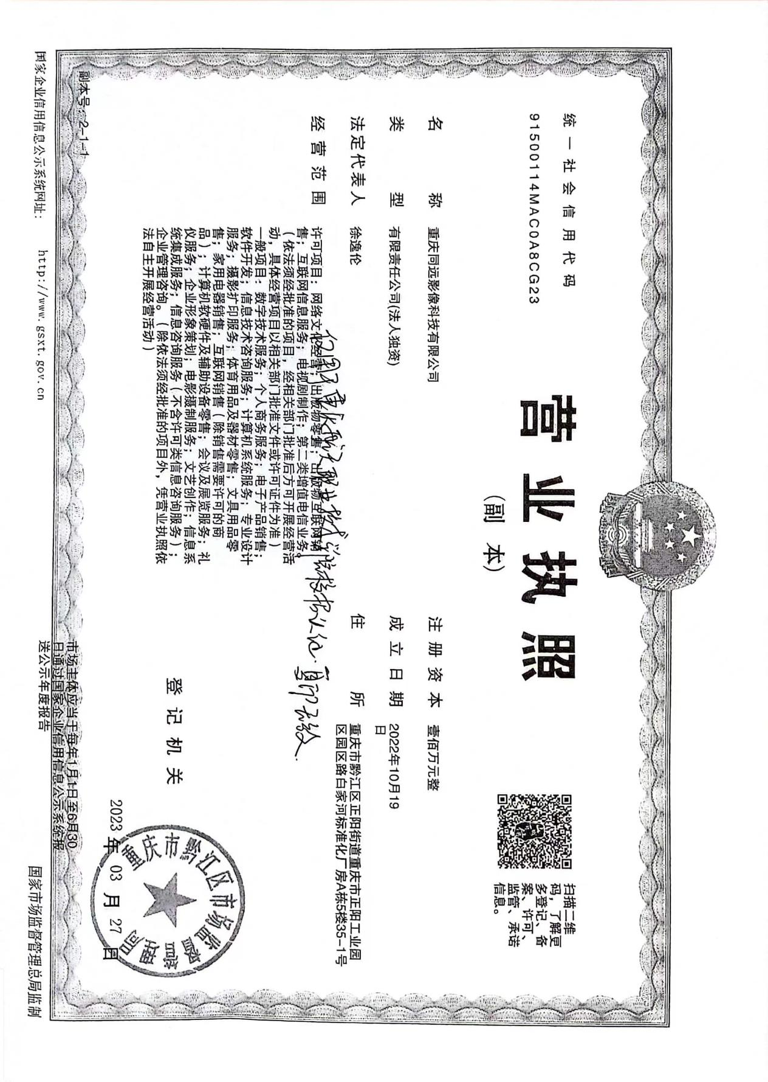

招聘联系人：刘老师 13527510133

简历投递邮箱：liudan@tongyuanimage.com或者1782740015@qq.com

